Fraværstyper forklaring
Indhold
Ferie 3
Fuldlønnede medarbejdere 3
Eksempel 1 4
Eksempel 2 4
Timelønnede medarbejdere 4
Eksempel 1 4
Eksempel 2 4
Afspadsering 4
Sygdom 5
Barn syg 5
§56 syg 6
Selvbetalt fridag 6
Feriefridage 6
Barsel 6
Graviditetsbetinget sygdom 7
Kursus/skole 7

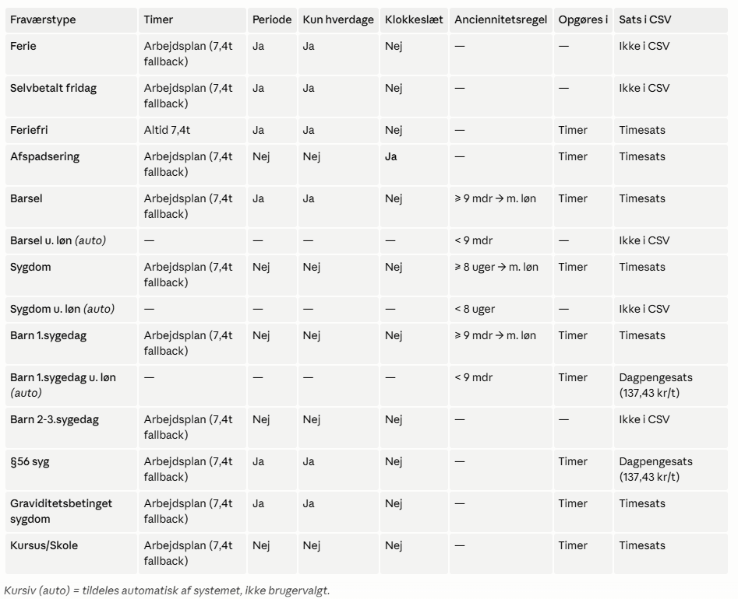
Fraværstype | Tælles i (CSV) | Hvordan? | Sats
Ferie | Dage | Normaltid for dagen ellers 7,4 timer. Starter kl. 6
Afspadsering | Timer | Normaltid for dagen ellers 7,4 timer. Starter kl. 6 | Overenskomsttype
Sygdom | Timer | Normaltid for dagen ellers 7,4 timer. Starter kl. 6 | Overenskomsttype
Barn syg | Timer | Normaltid for dagen ellers 7,4 timer. Starter kl. 6 | Overenskomsttype
§56 syg | Timer | Normaltid for dagen ellers 7,4 timer. Starter kl. 6 | Dagpengesats = 137,43 kr.
Selvbetalt fridag | Dage | Normaltid for dagen ellers 7,4 timer. Starter kl. 6
Feriefri | Dage | Altid 7,4 timer
Barsel | Timer | Normaltid for dagen ellers 7,4 timer. Starter kl. 6 | Overenskomsttype
Graviditetsbetinget sygdom | Timer | Normaltid for dagen ellers 7,4 timer. Starter kl. 6 | Overenskomsttype
Kursus/skole | Timer | Normaltid for dagen ellers 7,4 timer. Starter kl. 6 | Overenskomsttype

Ferie
Tælles kun i hele dage. Skal ikke stå i CSV-fil med Danløn kode og antal dage. Har ikke noget at gøre med antallet af timer.
Træk fraværsliste liste og slet ferie i CSV-fil.
Ferie tælles kun i hele dage. Det betyder, at når man taster ferie, skal der automatisk være udfyldt det antal timer, som man har i normaltid denne dag startende kl. 6. Har man ikke normaltid, skal denne være 7,4 timer startende kl. 6. Det betyder også, at når ferie registreres, tælles der antal registreringer = antal dage. Man skal her altså ikke kunne vælge tidspunkt, kun dato.
Har Anders fx ferieregistreringer mandag, tirsdag og fredag, tælles dette som 3,00 dage.
Ferie skal ikke med i den CSV-fil, der trækkes til Danløn.
Denne skal dog tælle med som dage under ”Fraværsoversigt”.

Fuldlønnede medarbejdere
Fuldlønnede medarbejdere er dem, der er månedslønnet og som minder om en funktionær. Det betyder også, at de – ligesom funktionærer – optjener 2,08 feriedage per måned. Afholdes der ferie af de optjente dage (eller op til -5 dage), skal disse blot trække fra den optjente saldo. Dette sker i Danløn. Det betyder, at denne type medarbejdere får løn under ferie. Afholdes der ferie for disse typer medarbejdere, skal webapplikationen derfor blot indskrive beløbet for ferien under den Danløn-kode, der betyder ferie.
Beløbet for ferie regnes ved at tage satsen for normal tid og gange med antallet af ferietimer.

Eksempel 1
Hvis Anders har en timefordeling på 7,5 timer mandag til torsdag og 7 timer fredag og en sats i normal tid på 167,4 kr. Hvis han holder ferie i to dage henover mandag og tirsdag, vil udregningen se ud som følgende:
Timer der er holdt ferie: 7,5 + 7,5 = 15 timer
Beløb der er holdt ferie for: 167,4 kr. * 15 timer = 2.511 kr.

Eksempel 2
Hvis Anders har en timefordeling på 7,5 timer mandag til torsdag og 7 timer fredag og en sats i normal tid på 167,4 kr. Hvis han holder ferie i to dage henover fredag og mandag, vil udregningen se ud som følgende:
Timer der er holdt ferie: 7 + 7,5 = 14,5 timer
Beløb der er holdt ferie for: 167,4 kr. * 14,5 timer = 2.427,3 kr.

Timelønnede medarbejdere
For timelønnede medarbejdere, gælder det, at de ikke optjener ferie på samme måde som funktionærer. Disse optjener feriepenge, der kan søges om, når der holdes ferie. Det betyder også, at der ikke udbetales løn for de timer, der holdes ferie. Der optjenes som standard 12,5% af lønnen til feriepenge.

Eksempel 1
Hvis Anders har en timesats i normal tid på 167,4 kr. og arbejder 160 timer, optjenes der:
Løn for perioden: 167,4 kr. * 160 timer = 26.784kr.
Feriepenge = 26.784kr. * 12,5% = 3.348 kr.

Eksempel 2
Hvis Anders har en timesats i normal tid på 167,4 kr. og arbejder 180 timer, optjenes der:
Løn for perioden: 30.132kr.
Feriepenge: 30.132kr. * 12,5% = 3.766,5kr.

Afspadsering
Kan man kun i hele dage men skal kunne i timer. Lægges i csv som antal timer og beløb (normal timesats).
Som udgangspunkt kan man kun afspadsere i hele dage. Det betyder, at når en afspadseringsaktivitet oprettes, skal det som standard vælges som en hel dag. Har man fast arbejdstid den pågældende dag, vælges dette timeantal, startende fra kl. 6. Har man ikke faste timer, skal timeantallet være 7,4 timer. Stadig startende fra kl. 6. Timesatsen for disse timer er medarbejderens timesats der er tilknyttet den pågældende overenskomsttype.
Når der trykkes på ”Kør løn (CSV til Danløn)”-knappen, skal disse timer tælles med i CSV-filen. Antal timer og timesatsen skal gemmes og medtages heri.
Denne skal dog tælle med som timer under ”Fraværsoversigt”.
Det skal være muligt at afspadsere i timer. Derfor skal der her være mulighed for at rykke på standardindtastningen.

Sygdom
Hvis du gr syg hjem får du først sygeløn næste dag. Sygdom er i timer efter hvor mange timer du har på pågældende dag. Normal time sats. Først efter 8 uger anciennitet tjek.
Hvis man går hjem syg, er det først for dagen efter man kan få sygeløn. Det betyder, at hvis man går hjem syg, får man, på den pågældende dag, løn for det, man har nået at køre. Dagen efter får man løn for en fuld dag. Man kan kun være syg i hele dage.
Man kan ikke få løn under sygdom medmindre man har været ansat i 8 uger. Når sygdom indtastes på en medarbejder, skal ancienniteten på medarbejderen derfor tjekkes. Har vedkommende være ansat mere end 8 uger, skal aktiviteten gå igennem som det antal timer medarbejderen har ”normal tid” denne dag med start kl. 6. Hvis medarbejdere ikke har ”normal tid” denne dag, skal der registreres 7,4 timer med start kl. 6. Hvis medarbejderen ikke har været ansat i 8 uger, skal aktiviteten automatisk Skifte til status ”Sygdom u. 8uger”.
Når man har ”Sygdom u. 8 uger”, har man sygdom uden løn. Denne skal derfor ikke fremgå af CSV-filen til Danløn. Denne skal dog tælle med som timer under ”Fraværsoversigt”.
Har man ”Sygdom” registreret, skal dette fremgå af CSV-filen til Danløn som antal timer og med satsen. Satsen er her samme sats som medarbejderens overenskomsttype.
Denne skal desuden også fremgå af ”Fraværsoversigt” med antal timer og satsen.

Barn syg
Fungerer som sygdom. Kan ikke adskilles på sygdom i CSV.
Barns 1. sygedag er PS mens 2. er fra fritvalg. Barns syg er først efter 9 måneder tjek med anciennitet.
Samme regler for ”Barn 1.sygedag” gælder som for ”Sygdom”. Det er samme anciennitetskrav, der skal tjekkes men på 9 måneder i stedet for 8 uger. Desuden skal disse timer under samme kode i CSV-filen til Danløn.
”Barn 2-3. sygedag” skal tages fra fritvalg. Dette gøres manuelt. Derfor skal disse timer ikke fremgå af CSV-filen til Danløn. De skal blot fremgå af ”Fraværsoversigt” med antal timer og satsen for overenskomsttypen.

§56 syg
Dagpengesats = 137,43kr. i stedet for normal sats. Timer over og ikke dage.
Samme regler som for ”sygdom” gælder her. Dog er der ikke noget anciennitetskrav. Satsen for denne type fravær er dagpengesatsen på 137,43kr. i stedet for satsen for overenskomsttypen.
Denne skal også fremgå af ”Fraværsoversigt” med samme timeantal og satsen.

Selvbetalt fridag
Ferie med løntræk. Ingen udregning og skal ikke med i CSV.
Denne type fravær er ferie med løntræk. Det betyder, at denne fraværstype ikke skal fremgå af CSV-filen til Danløn. Denne skal dog fremgå af ”Fraværsoversigt” med antal dage. En dag = en registrering. Ikke muligt at vælge tidspunkt, kun dato.

Feriefridage
Ved en feriefridag tages der 7,4 timer ALTID ligemeget hvad normal timen er. CSV skal kun tælle antal dage
Vælges ”Feriefri” som fraværstype, skal der altid tages 7,4 timer for denne dag – uanset medarbejderens normale tid på den pågældende dag. Tiden starter kl. 6. Denne type skal fremgå med dage = antal registreringer. Man skal kun kunne vælge dato og ikke tidspunkt.
Denne skal desuden fremgå af ”Fraværsoversigt” med samme antal dage.

Barsel
Tjek anciennitet 9 mdr. timer lægges i csv efter normal tid og normal sats.
For at kunne holde barsel skal man have 9 måneders anciennitet på terminsdatoen. Det betyder, at hvis der vælges Opret aktivitet type = barsel skal der dukke et datofelt op til terminsdatoen. Hvis denne dato er 9måneder eller mere efter ansættelsesdatoen, skal barslen registreres med hele dage (efter normal tiden på medarbejderen. Hvis denne ikke findes bruges 7,4 timer/dagen) samt satsen for overenskomsttypen. Der tælles i timer. Disse bruges i CSV-filen til Danløn samt i ”fraværsoversigt”.
Hvis ikke terminsdatoen er minimum 9 måneder efter ansættelsesdatoen, skal typen automatisk skifte til type = barsel u. løn. Denne skal ikke fremgå af CSV-filen, men skal fremgå af ”Fraværsoversigt” med antal timer.

Graviditetsbetinget sygdom
Fungerer som sygdom. I timer i csv og normal sats.
Graviditetsbetinget sygdom fungerer ligesom Sygdom. Der er de samme regler, den samme Danløn kode og samme sats. Fra CSV-filen skal denne fremgå med timer og sats for overenskomsttype. Der er dog intet anciennitetskrav til denne type fravær.
Denne skal også fremgå af ”Fraværsoversigt”.

Kursus/skole
Fungerer som sygdom. I CSV = timer og normal tid sats.
Denne fungerer ligesom ”sygdom”. Der er dog intet anciennitetskrav. I CSV-filen skal denne skrives med timer og overenskomsttype satsen.
Det samme gør sig gældende i ”Fraværsoversigt”.

